我校举办第32期入党积极分子培训
10月9日，我校第32期入党积极分子高级培训班开学典礼在大礼堂举行。
培训课上，校党委组织部副部长施荣瑜老师以《党的性质和党员条件》为题，为大家作了开班第一讲。他为学员们讲解了党的历史、党的性质、党的指导思想等，并从政治思想、生活、学习方面诠释了作为一名党员所应具备的条件，对大家提出了入党要求。
会上，第31期优秀班干代表商学院王吉丽倩回顾了上一期党校的学期情况，针对上期党校学员出现的问题，给本期学员作出了提示。本期学员代表信息学院赵洪泉表达了向党组织靠拢的决心，表示将以党员的标准严格要求自己，争取早日加入党组织。
本期党校培训内容丰富，为期两个月的培训期间，将开展7场专题讲座，小组讨论、采访老党员、红色服务队、参观红色景点、话剧表演等五项实践活动，还将组织学员观看党史教育纪录片、小组讨论学习自学材料等。

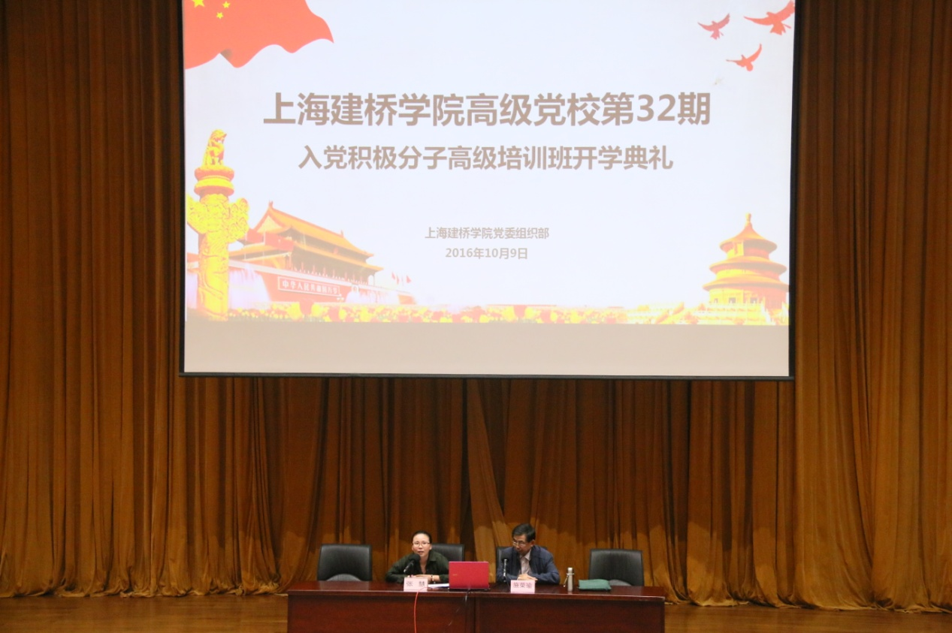
(开学典礼现场)
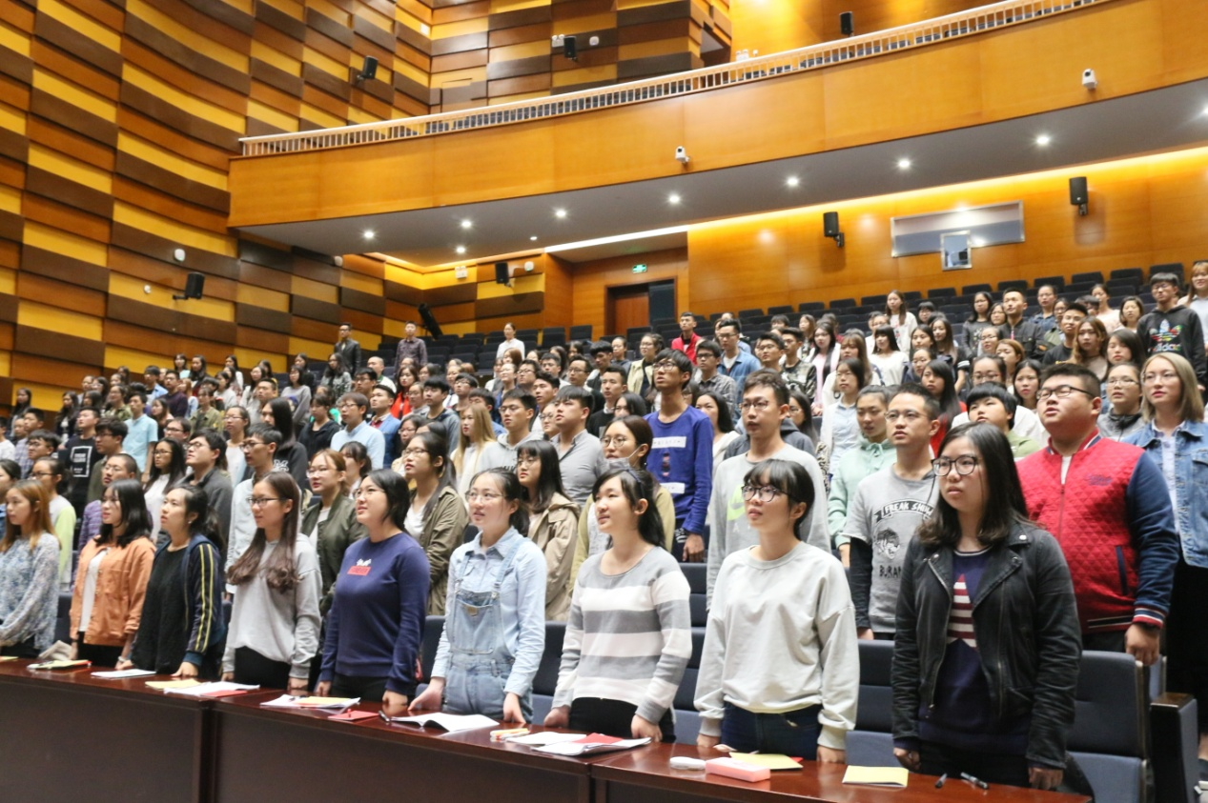
(全体起立，奏唱《国歌》)
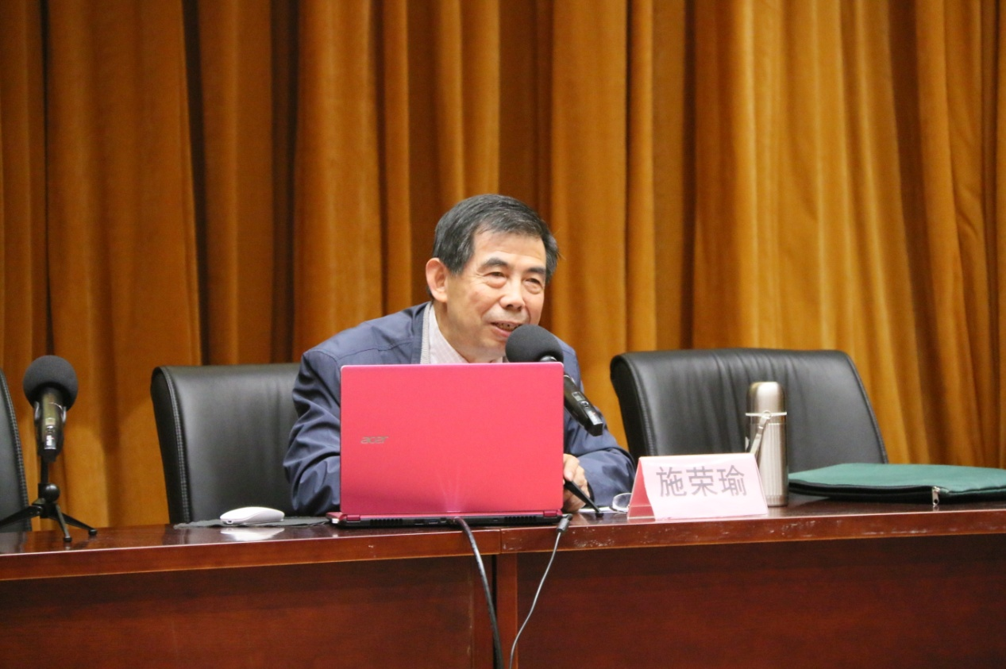
(施荣瑜副部长第一讲《党的性质和入党条件》)
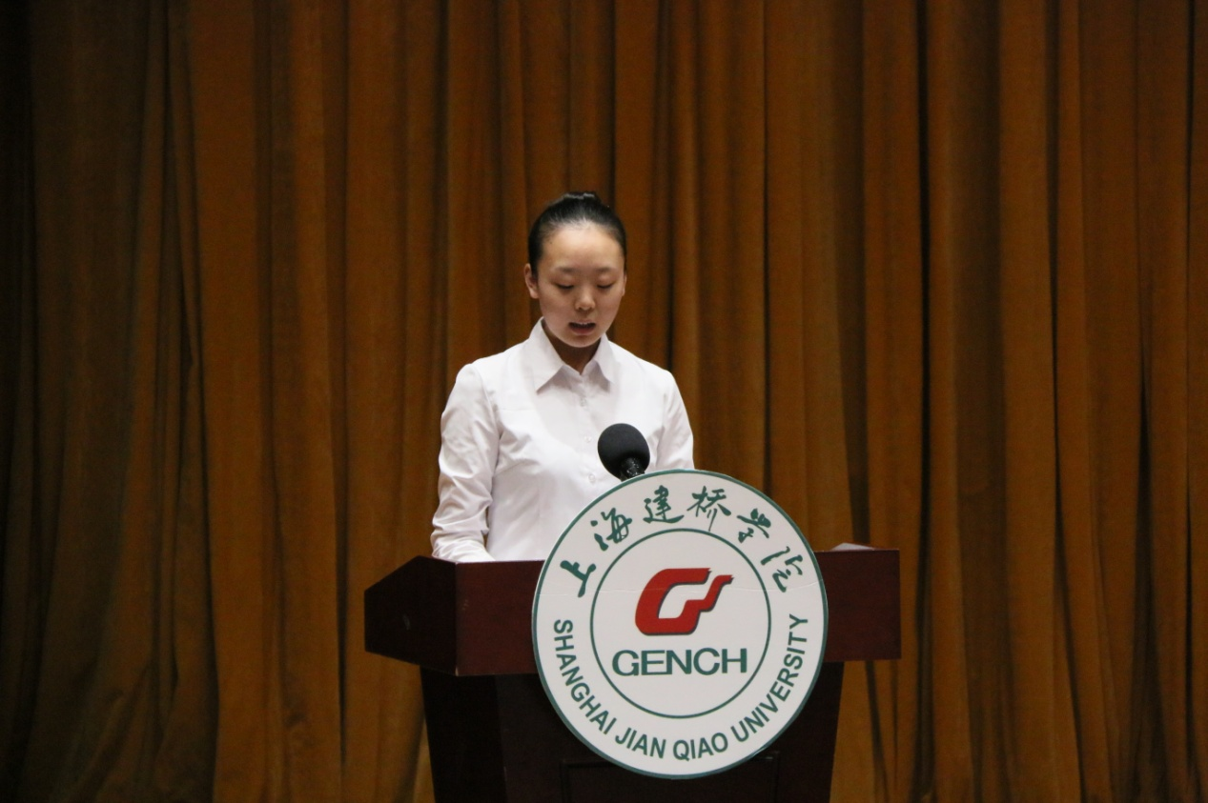
(第31期优秀班干代表商学院王吉丽倩同学发言)
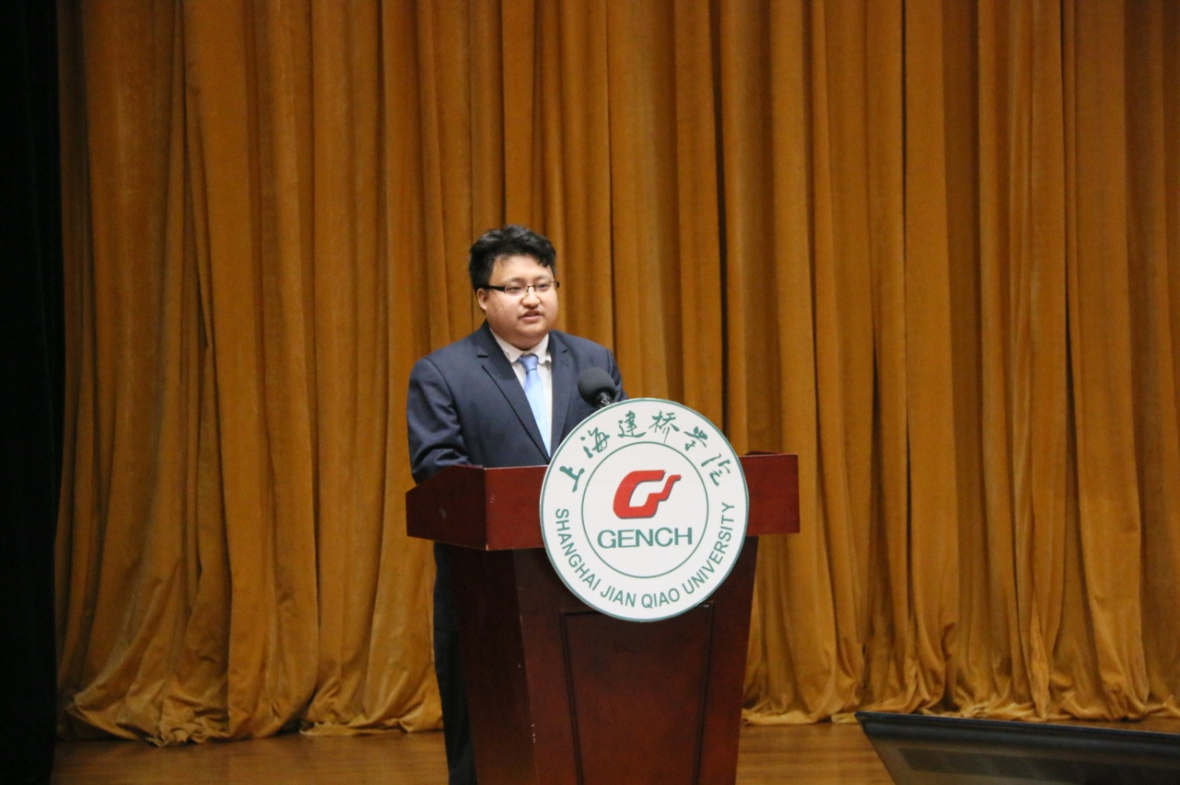
(本期学员代表信息学院赵洪泉的发言)

